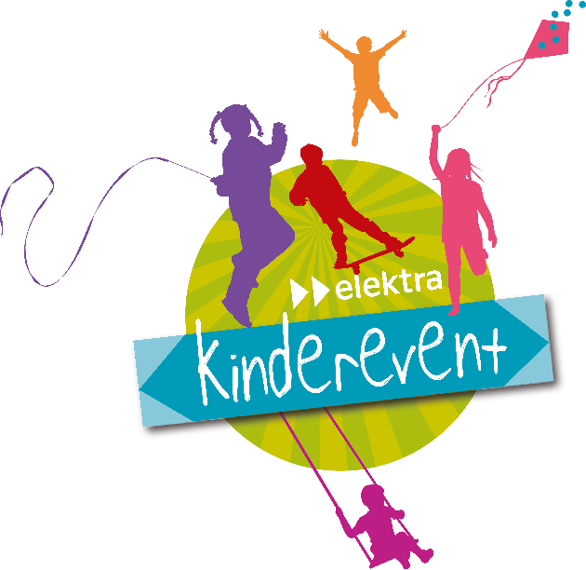
Bewerbungsformular Kollekte Elektra Kinderevent
Bitte senden Sie Ihre Bewerbung bis am 31. Juli 2022 an nbourquin@elektra.ch.
Teilnahmeberechtigt sind Einzelpersonen und Institutionen, die ein Projekt in diesem Jahr umgesetzt haben oder umsetzen werden, das Kindern und/oder Jugendlichen im Versorgungsgebiet der Genossenschaft Elektra, Jegenstorf (vgl. elektra.ch/ueber-uns/portraet) zugutekommt. Es muss ein konkretes Projekt vorliegen, dessen Realisierung seriös abgeklärt und bestätigt ist. Nicht zulässig sind Projekte, die einen kommerziellen Zweck verfolgen oder von denen nur ein ausgewählter Kreis profitiert. Der Entscheid, ob ein Projekt zulässig ist, liegt einzig bei der Genossenschaft Elektra, Jegenstorf. Der Entscheid wird in jedem Fall schriftlich mitgeteilt.
Titel des Projekts | Klicken oder tippen Sie hier, um Text einzugeben.
Projektbeginn | Klicken oder tippen Sie, um ein Datum einzugeben. | Projektende | Klicken oder tippen Sie, um ein Datum einzugeben.
Trägerschaft  Name der Organisation, Strasse/Nr., PLZ, Ort, Telefonnummer, E-Mail, Internetseite | Klicken oder tippen Sie hier, um Text einzugeben.
Kontaktperson  Vorname, Name, direkte E-Mail und Telefonnummer | Klicken oder tippen Sie hier, um Text einzugeben.
Projektbeschrieb  Erklären Sie in wenigen Worten, was Sie vorhaben. | Klicken oder tippen Sie hier, um Text einzugeben.
Zielgruppe  Wem wollen Sie etwas Gutes tun? | Klicken oder tippen Sie hier, um Text einzugeben.
Projektziel/ -nutzen  Inwiefern profitiert die Zielgruppe von Ihrem Projekt? | Klicken oder tippen Sie hier, um Text einzugeben.
Bildmaterial | Bitte stellen Sie uns im Minimum 1 Bild für die Publikation auf der Website zu. Senden Sie dieses zusammen mit diesem Bewerbungsformular an nbourquin@elektra.ch.
Ort, Datum | Unterschrift
Mit Ihrer Unterschrift bestätigen Sie die Richtigkeit der Angaben und geben Ihr Einverständnis für:
- Nachfragen und Abklärungen durch die Elektra zur Trägerschaft und zum Projekt.
- Publikation des Projekts inkl. Name der Trägerschaft bzw. des Projektleiters/ der Projektleiterin auf der Website der Elektra, namentlich für die Abstimmung.
- das Bewerben der Abstimmung und die Publikation des Gewinnerprojekts inkl. Name der Trägerschaft bzw. des Projektleiters/ der Projektleiterin mit Text und Bild auf den Kommunikationskanälen der Elektra.

